用示波器测量时间
生命科学院 PB05207009 王一莘

【实验简介】
示波器是利用示波管内电子束在电场或磁场中的偏转,显示随时间变化的电信号的一种观测仪器。它不仅可以定性观察电路(或元件)的动态过程，而且还可以定量测量各种电学量，如电压、周期、波形的宽度及上升、下降时间等。还可以用作其他显示设备，如晶体管特性曲线、雷达信号等。配上各种传感器，还可以用于各种非电量测量，如压力、声光信号、生物体的物理量(心电、脑电、血压)等。自1931年美国研制出第一台示波器至今已有70年，它在各个研究领域都取得了广泛的应用，示波器本身也发展成为多种类型，如慢扫描示波器、各种频率范围的示波器、取样示波器、记忆示波器等，已成为科学研究、实验教学、医药卫生、电工电子和仪器仪表等各个研究领域和行业最常用的仪器。
【实验原理】
1．示波器的基本结构
示波器的结构如图1所示，由示波管(又称阴极射线管)、放大系统、衰减系统、扫描和同步系统及电源等部分组成。
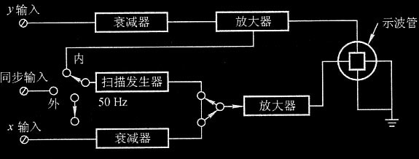
图1 示波器的结构图
为了适应多种量程，对于不同大小的信号，经衰减器分压后，得到大小相同的信号，经过放大器后产生大约20V左右电压送至示波管的偏转板。
示波管是示波器的基本构件，它由电子枪、偏转板和荧光屏三部分组成，被封装在高真空的玻璃管内，结构如图2所示。电子枪是示波管的核心部分，由阴极、栅极和阳极组成。
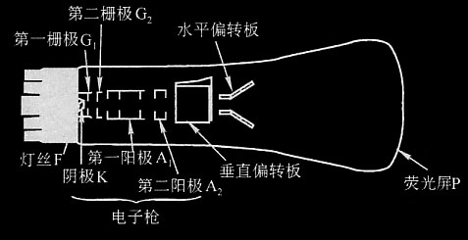
图2 示波管的结构
(1)阴极――阴极射线源：由灯丝(F)和阴极(K)构成，阴极表面涂有脱出功较低的钡、锶氧化物。灯丝通电后，阴极被加热，大量的电子从阴极表面逸出，在真空中自由运动从而实现电子发射。
(2)栅极――辉度控制：由第一栅极G₁( 又称控制极)和第二栅极G₂(又称加速极)构成。栅极是由一个顶部有小孔的金属圆筒，它的电极低于阴极，具有反推电子作用，只有少量的电子能通过栅极。调节栅极电压可控制通过栅极的电子束强弱，从而实现辉度调节。在G₁的控制下，只有少量电子通过栅极，G₂与A₂相连，所加相位比A₁高，G₂的正电位对阴极发射的电子奔向荧光屏起加速作用。
(3)第一阳极――聚焦：第一阳极(A₁)程圆柱形(或圆形)，有好几个间壁，第一阳极上加有几百伏的电压，形成一个聚焦的电场。当电子束通过此聚焦电场时，在电场力的作用下，电子汇合于一点，结果在荧光屏上得到一个又小又亮的光电，调节加在A₁上的电压可达到聚焦的目的。
(4)第二阳极――电子的加速：第二阳极(A₂)上加有1000V以上的电压。聚焦后的电子经过这个高电压场的加速获得足够的能量，使其成为一束高速的电子流。这些能量很大的电子打在荧光屏上可引起荧光物质发光。能量越大就越亮，但不能太大，否则将因发光强度过大导致烧坏荧光屏。一般来说，A₂上的电压在1500V左右即可。
(5)偏转板：由两对相互垂直的金属板构成，在两对金属板上分别加以直流电压以控制电子束的位置。适当调节这个电压可以把光点或波形移到荧光屏的中间部位。偏转板除了直流电压外，还有待测物理量的信号电压，在信号电压的作用下，光点将随信号电压变化而变化，形成一个反映信号电压的波形。
(6)荧光屏：荧光屏(P)上面涂有硅酸锌、钨酸镉、钨酸钙等磷光物质，能在高能电子轰击下发光。辉光的强度取决于电子的能量和数量。在电子射线停止作用前，磷光要经过一段时间才熄灭，这个时间称为余辉时间。余辉使我们能在屏上观察到光电的连续轨迹。
自阴极发射的电子束，经过第一栅极(G₁)、第二栅极(G₂)、第一阳极(A₁)、第二阳极(A₂)的加速和聚焦后，形成一个细电子束。垂直偏转板(常称作y轴)及水平偏转板(常称x轴)所形成的二维电场，使电子束发生位移，位移的大小与x、y偏转板上所加的电压有关：
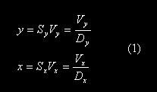
式(1)中的S_{y}和D_{y}为y轴偏转板的偏转灵敏度和偏转因数，S_{x}和D_{x}为x轴偏转板的偏转灵敏度和偏转因数。它们均与偏转板的参数有关，是示波器的主要技术指标之一。
2．示波器显示波形的原理
由式(1)，y轴或x轴的位移与所加电压有关。如图3所示，在x轴偏转板上加一个随时间t按一定比例增加的电压V_{x}，光点从A点到B点移动。如果光点到达B点后，V_{x}降为零(图中坐标轴上的T_{x}点)，那么光点就返回到A点。若此后V_{x}再按上述规律变化(V_{x}与T_{x}相同)，光点会重新由A移动到B。这样V_{x}周期性变化( 锯齿波)，并且由于发光物质的特性使光迹有一定的保留时间，于是就得到一条“扫描线”，称为时间基线。
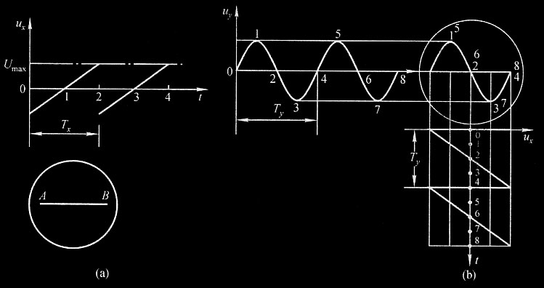
图3 波形显示原理
如果在x轴加有锯齿形扫描电压的同时，在y轴上加一正弦变化的电压[如图(3)b]，则电子束受到水平电场和垂直电场的共同作用而呈现二维图形。为得到可观测的图形，必须使电子束的偏转多次重叠出现，即重复扫描。
很明显，为得到清洗稳定的波形，上述扫描电压的周期T_{x} (或频率f_{x})与被测信号的周期T_{y}(或f_{y})必须满足：
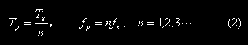
以保证T_{x}轴的起点始终与y轴周期信号固定一点想对应(称“同步”)，波形才稳定，否则波形就不稳定而无法观测。
由于扫描电压发生器的扫描频率f_{x}不会很稳定，因此为保证式(2)始终成立，示波器需要设置扫描电压同步电路，即触发电路，如图(1)所示。利用它提供一种触发信号来使扫描电压频率与外加信号同步，从而获得稳定的信号图形。图1中设置了三种同步触发方式：外信号触发、被测信号触发(内触发)、50Hz市电触发。
实际使用的示波器由于用途不同，它的示波管及放大电路等也不尽相同。因此示波器有一系列的技术特性指标，如输入阻抗、频带宽度、余辉时间、扫描电压线性度、y轴和x轴范围等。
3．用x 轴时基测时间参数
在实验中或工程技术上都经常用示波器来测量信号的时间参数，如信号的周期或频率，信号波形的宽度、上升时间或下降时间，信号的占空比(宽度/周期)等。如雷达通过测量发射脉冲与反射(接受)脉冲信号的时间差来实现测距离，其他无线电测距、声纳测潜艇位置等都属于这一原理。
从式(2)触发，设待测信号接y轴输入端，则T_{y}是待测信号的周期，T_{x}是x轴扫描信号的周期，N是一个扫描周期内所显示的待测信号的波形周期数。如荧光屏上显示2个信号波形，扫描信号周期是10ms，则待测信号的周期是5ms。
X轴扫描信号的周期实际上是以时基单位(时间/cm)来标示的，一般示波管荧光屏的直径以10cm居多，则式(2)的Tx，由时基乘上10cm，如时基为0.1ms/cm，则扫描信号的周期为1ms。为此在实际测量中，将式(2)改成(3)的形式
T_{y} = 时基单位×波形厘米数 (3)
式中的波形厘米数，可以是信号一个周期的读数(可测待测信号的周期)、正脉冲(或负脉冲)的信号宽度的读数或待测信号波形的其他参数。
4．用李萨如图形测信号的频率
如果将不同的信号分别输入y轴和x轴的输入端，当两个信号的频率满足一定关系时，荧光屏上会显示出李萨如图形。可用测李萨如图形的相位参数或波形的切点数来测量时间参数。
两个互相垂直的振动(有相同的自变量)的合成为李萨如图形。
1．频率相同而振幅和相位不同时，两正交正弦电压的合成图形。设此两正弦电压分别为：
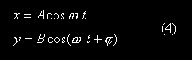
消去自变量t，得到轨迹方程：
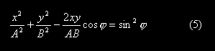
这是一个椭圆方程。当两个正交电压的相位差φ取0~2π的不同值时，合成的图形如图4所示。
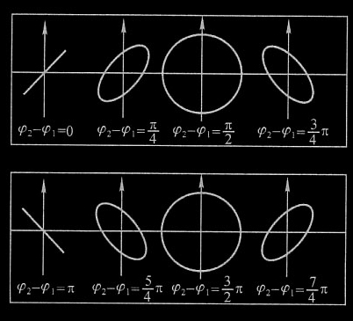
图4 不同φ的李萨如图形
2．两正交正弦电压的相位差一定，频率比为一个有理数时，合成的图形为一条稳定的闭合曲线。图5是几种频率比时的图形，频率比与图形的切点数之间有下列关系：
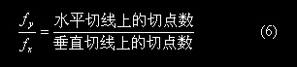
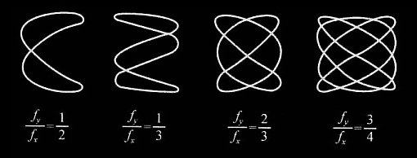
图5 不同频率比的李萨如图形
【实验仪器】
函数信号发生器1台， 通用示波器1台，公用电源1个。
【实验内容】
1．用x轴的时基测信号的时间参数
测量示波器自带方波输出信号的周期(时基分别为0.1 ms/cm，0.2 ms/cm，0.5 ms/cm)。哪种时基测出的数据更准确，为什么？
选择信号发生器的对称方波接y输入(幅度和y轴量程任选)，信号频率分别为2.0K、1.6K、1.2K、0.8K、0.4K，选择示波器合适的时基，测量对应频率的厘米数、周期和频率。以信号发生器的频率为x轴，示波器频率为y轴，作y-x曲线，求出斜率并讨论。
选择信号发生器的非对称方波接y轴，频率分别为0.6K、0.5K、0.4K、0.3K、0.2K，测量各频率时的周期和正波的宽度，用内容(2)的方法作曲线。
选择信号发生器的输出为对称三角波，频率为2.0K、1.6K、1.2K、0.8K、0.4K，测量各个频率时的上升时间。下降时间和周期。
2．观察李萨如图形并测频率。
用两台信号发生器(一台自用，一台为公用约为0.5K)分别接y轴和x轴，取f_{x}/f_{y} =1、1/2、2、2/3、3/4时，测出对应的f_{x}和f_{y}，画出有关图形并求出公用信号的频率。

【数据处理】
1．用x轴的时基测信号的时间参数
①自备方波输出信号周期
时基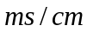 | 0.2 | 0.5 | 1.0
频率厘米数 | 5.1 | 2.1 | 1.1
周期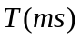 | 1.02 | 1.05 | 1.10
哪种时基测出的数据更准确，为什么？
答：越小的时基测量越 准确。因为1.0估读到0.1格相当于0.10，0.5估读到0.1格相当于0.05，0.2估读到0.1格相当于0.02。
②对称方波频率的测量
时基 | 0.2 | 0.2 | 0.2 | 0.5 | 0.5
信号发生器频率  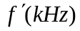 | 2.0 | 1.6 | 1.2 | 0.8 | 0.4
频率厘米数 | 2.6 | 3.4 | 4.4 | 2.7 | 5.2
周期 | 0.52 | 0.68 | 0.88 | 1.35 | 2.60
示波器频率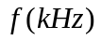 | 1.92 | 1.47 | 1.14 | 0.74 | 0.38
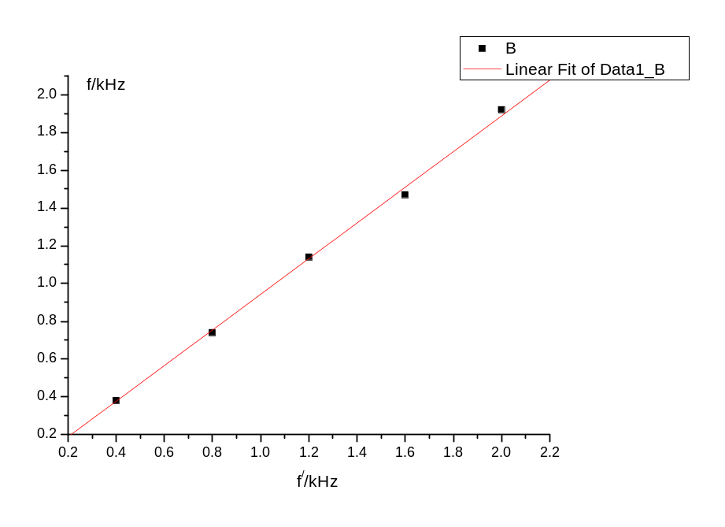
[2006-5-7 20:43 "/Graph1" (2453862)]
Linear Regression through origin for Data1_B:
Y = B * X
Parameter Value Error
A 0
B 0.94364 0.00914
------------------------------------------------------------
R SD N P
0.99904 0.02713 5 <0.0001>
----------------------------------------------------------
关于斜率的讨论： 数据拟和结果k=0.94364
误差来源于时基的选择和估读中肉眼产生的误差，以及信号发生器自身的不稳定性。
时基的选择上，有3组选择了精度较高的0.2，而后2组由于考虑到量程的情况则选择了0.5，做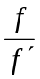，可得前3组普遍在95%尔后2组普遍在93%，显然选择较小时基测量的结果偏好。
在估-读的过程中，由于刻度线并不好掌握，故视觉误差可能造成误差，根据的数值大致可知估读的数值可能普遍偏小。
信号发生器调出频率只是大约在所要求的数值上，由于这个数值在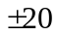之间都是可以的，显然引入了误差。加之其频率的跳动性大，故很难将频率锁定在某一数值上。
③非对称方波的频率测量
时基 | 0.5 |  |  |  | 1.0
信号发生器频率 | 0.6 | 0.5 | 0.4 | 0.3 | 0.2
频率厘米数 | 3.5 | 4.2 | 5.2 | 6.9 | 5.1
正波宽度 | 0.7 | 0.8 | 0.9 | 1.2 | 0.9
正波时间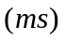 | 0.35 | 0.40 | 0.45 | 0.60 | 0.90
周期 | 1.75 | 2.10 | 2.60 | 3.45 | 5.10
示波器频率 | 0.57 | 0.48 | 0.38 | 0.29 | 0.20
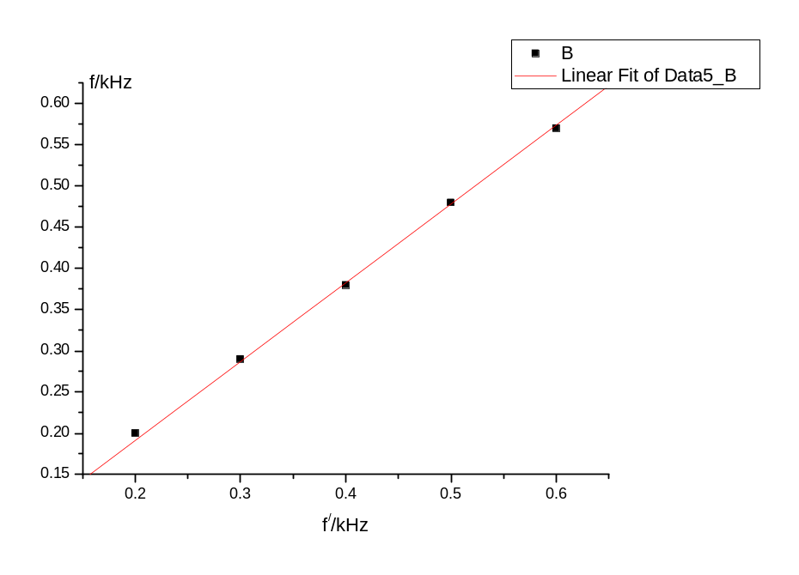
[2006-5-7 20:58 "/Graph2" (2453862)]
Linear Regression through origin for Data5_B:
Y = B * X
Parameter Value Error
A 0 --
B 0.95667 0.00553
------------------------------------------------------------
R SD N P
0.99983 0.00524 5 <0.0001>
------------------------------------------------------------
关于斜率的讨论： 数据拟和结果k=0.95667
误差来源于时基的选择和估读中肉眼产生的误差。
时基的选择上，4组选择了精度尚可的0.5， 1组由于考虑到量程的情况则选择了精度最低1.0，做，5组数据大致都在 95%左右，可知精度限制了其准确率。
在估读的过程中，由于刻度线并不好掌握，故视觉误差可能造成误差，根据的数值大致可知估读的数值可能普遍偏小（其中最后一组明显偏大）。
信号发生器调出频率只是大约在所要求的数值上，由于这个数值在之间都是可以的，显然引入了误差。加之其频率的跳动性大，故很难将频率锁定在某一数值上。
④对称三角波频率测量
时基 | 0.2 |  |  | 0.5
发生器 | 2.0 | 1.6 | 1.2 | 0.8 | 0.4
上升时间厘米数 | 1.3 | 1.6 | 2.1 | 1.3 | 2.6
下降时间厘米数 | 1.3 | 1.6 | 2.2 | 1.3 | 2.7
频率厘米数 | 2.6 | 3.2 | 4.3 | 2.6 | 5.3
上升时间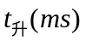 | 0.26 | 0.32 | 0.42 | 0.65 | 1.30
下降时间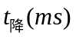 | 0.26 | 0.32 | 0.44 | 0.65 | 1.35
周期 | 0.52 | 0.64 | 0.86 | 1.30 | 2.65
2．观察李萨如图形并测频率。
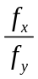 | 1/1 | 1/2 | 1/3 | 2/3 | 3/4
发生器频率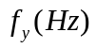 | 500 | 1001 | 1500 | 750 | 666
公用信号的频率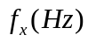 | 500 | 500.5 | 500 | 500 | 499.5
公共信号的输出频率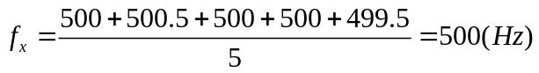

【注意事项】
使用示波器测量信号前，先把聚焦调整好，否则会造成读数误差。
观察李萨如图形时，通过自用信号发生器的频率微调旋钮，使李萨如图形尽可能稳定时，再测量y轴和x轴的切点数。

【思考题】
1．用示波器测频率有有何优缺点？
答：示波器的操作简单迅速，数据处理简单明了操作失误的概率相对要小 。因为由于时基的选择、估读的误差和示波器提供频率的不稳定性及难以调整准确的性质从而引入的误差普遍偏大，故精度较低。
2．本实验中观察李萨如图形时，为什么得不到稳定的图形？
答：因为输出的正弦波不符合正弦规律，所以得到的图形不是很稳定，存在波动。而且手动调整不是太容易把频率调到准确的数值，所以很难得到稳定的图形。
3．假定在示波器的y轴输入一个正弦电压，所用的水平扫描频率为120Hz，在荧光屏上出现三个稳定的正弦波形，那么输入信号的频率是多少？这是否是测量信号频率的好方法？为什么？
答：输入信号的频率理论上应是120Hz。这不是测量信号频率的好方法，因为由于时基的选择、估读的误差和示波器提供频率的不稳定性及难以调整准确的性质从而引入的误差普遍大于5%，基本很难符合高精度要求。

